ACTIVIDADES DE LENGUA: JUEVES 19/03/2020
¡a practicar!
- ACTIVIDADES:
- Lee atentamente los siguientes textos:
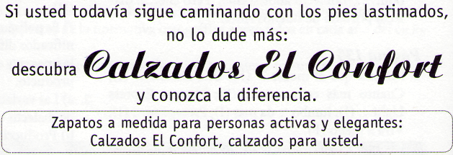

Estación espacial Mir, 30 de enero de 1999

Querido John:
Déjame que te describa mi casa. Para comenzar, hay una vista incomparable que da sobre los océanos, los lagos, los ríos, la luz de las ciudades, las estrellas, los planetas.
La estación espacial tiene seis módulos con baños, un rincón comedor, dos partimientos para dormir, un garaje para tres naves. Cada módulo es un cubo de trece metros de largo.
Tenemos lo mejor en materia de congeladores, computadoras, analizadores de gas. Hay cintas mecánicas y bicicletas para los deportistas. Todos los sistemas son alimentados por energía solar; el agua proviene de los depósitos. Un día, quizás, todas las casas serán como esta.
No lo creerás, pero se mantiene la sensación de arriba y de abajo en el espacio. Aunque uno se sienta bien cabeza abajo o dando saltos, siempre es preferible los pies sobre el suelo y la cabeza hacia el techo, especialmente, cuando se trabaja.
Pronto nos veremos.
Tu papá

19 de enero de 2002
FUERON FOTOGRAFIADOS
OVNIS EN EL CIELO DE COLOMBIA
bogotá (AFP). Objetos voladores no testigo presencial del hecho. Varias foto-
identificados pudieron ser fotografiados grafías fueron presentadas como prueba
por los pobladores de la localidad colom- del acontecimiento por un maestro de
biana de Nobsa. Los testigos afirmaron escuela llamado José Guío, quien tuvo
que tales objetos tenían forma ovalada y oportunidad de registrar con su cámara
emitían luces de variados colores. el fenómeno.
Los ovnis fueron avistados en dos Las versiones coinciden en señalar que
oportunidades, el 31 de diciembre y el 7 se trataba de objetos con forma ovalada
de enero por varios de los habitantes de semejante a la de los balones de fútbol
este tranquilo poblado, en el departa- americano. Los ovnis emitían una poten-
mento de Boyacá. "Las luces permanecieron te luz que cambiaba de color e iba desde
estáticas en el cielo durante más de 40 el amarillo, al rojo y al blanco. ¿Será el
minutos y, luego, se perdieron en el anuncio de un próximo encuentro entre
horizonte", informó el alcalde que fue hombres y extraterrestres?

EL CAMINITO
de Leopoldo Lugones

Caminito, caminito,
tan parecido a mi pena,
cual si lo hubieran escrito
mis lágrimas en la arena.

Mísero pía en los cardos
un pajarillo invernal.
El frío eriza sus dardos
como un cardo de cristal.

Y el caminito persiste
por la llanura serena...
Caminito largo y triste
tan parecido a mi pena.
4-

- ¿Cómo completarías el cuadro?
Texto | Tipo de texto | Emisor del texto | Función del lenguaje que predomina
Texto n° 1
Texto n° 2
Texto n° 3
Texto n° 4

- Selecciona un texto. Enciérralo. ¿Cómo lo transformarían en otro con una función diferente? Por ejemplo: si elegiste la carta, deberás transformar la carta el otro texto diferente: una poesía, una publicidad o una noticia.

Recuerda que puedes comunicarte conmigo para lo que necesites.
No olvides enviar tus trabajos para corregir a karinamontiel1982@gmail.com

